Lunes
02
de mayo

Sexto de Primaria
Historia

El islam y la expansión musulmana

Aprendizaje esperado: señala el origen, las características y la expansión de la civilización islámica.

Énfasis: el islam y la expansión musulmana: Mahoma y el nacimiento del islam.

¿Qué vamos a aprender?

En esta sesión podrás identificar el origen, las características y la expansión de la civilización islámica. De manera específica te concentrarás en Mahoma y el nacimiento del islam, necesitarás tu cuaderno de apuntes, pluma y lapiz, así como tu libro en las páginas 94 y 95

https://libros.conaliteg.gob.mx/20/P6HIA.htm?#page/94
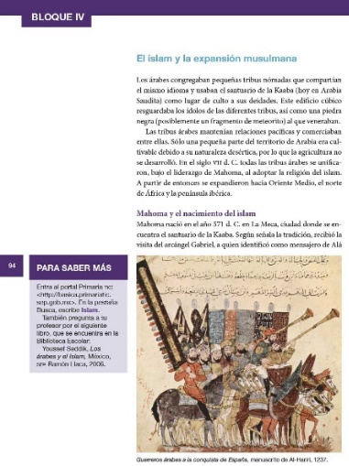

¿Qué hacemos?

Para comenzar reflexiona sobre la pregunta, ¿Para qué sirve aprender todo lo visto hasta ahora sobre la Prehistoria, la Edad Antigua y la Edad Media? ¿Para qué sirve la Historia?

La Historia es útil para darte cuenta de cómo los seres humanos han ido cambiando a lo largo del tiempo, pero también sirve para identificar que muchas cosas del pasado aún siguen presentes en la vida cotidiana.

Muchos historiadores han llegado a conclusiones parecidas y han dicho: La Historia sirve, entre otras muchas cosas, para comprender cómo es que llegamos a ser lo que somos ahora y también para darnos cuenta de que podemos transformar nuestro presente y nuestro futuro en función de lo que fuimos en el pasado.

La Historia resulta muy útil para entender de dónde venimos y hacia dónde podemos dirigirnos como humanidad, también conocer la historia de distintas civilizaciones y culturas sirve para darte cuenta de que la humanidad, desde sus orígenes, ha sido muy diversa y que esa diversidad vale la pena estudiarse, comprenderse y defenderse.

La diversidad cultural, lingüística, religiosa, política, económica, que aún hoy en día caracteriza a la humanidad, es, sin duda, fruto del pasado y del tiempo.

Para que continúes con estas reflexiones sobre el para qué de aprender Historia, en la clase de hoy vas a redactar cartas de opinión sobre el tema que verás.

Las cartas de opinión como las que han aprendido a elaborar en las clases de Lengua materna, son aquellas en las que debes expresar lo que crees, piensas o consideras sobre el tema de hoy, que es el islam.

Las cartas de opinión están dirigidas a un lector imaginario, y deben contener:
- Inicio: En el que debes presentarte y presentar el tema a tratar.
- Desarrollo: En el que expones tu opinión, sustentada con argumentos, sobre el tema presentado al inicio.
- Cierre: En el que concluyes con alguna recomendación y te despides del destinatario imaginario.

Recuerda que una opinión es la postura que cada uno adopta frente a algo, y que puede construirse a partir de experiencias, conocimientos, hechos, ideas o creencias.

En esta ocasión, procurarás que tu opinión se construya con base en los conocimientos que adquieras hoy sobre el islam.

Así pues prepara tu cuaderno, una pluma o lápiz, y tu libro de Historia en las páginas 94 y 95 para que comiences a trabajar.

https://libros.conaliteg.gob.mx/20/P6HIA.htm?#page/94

Recuerda que aprendiste que uno de los conflictos bélicos más importantes durante la Edad Media fueron las famosas cruzadas, ¿Quiénes se enfrentaban en estas guerras?

Eran guerras entre europeos, defensores del cristianismo, y musulmanes, defensores del islam.

Para entender mejor el por qué de estas guerras, debes conocer el origen de esa otra religión que también se desarrolló en distintas etapas de la historia: El islam.

Durante el siglo V, mientras el Imperio romano de Occidente se fragmentaba en diversos reinos feudales, simultáneamente, en la zona desértica de lo que actualmente es Arabia Saudita habitaban los árabes, quienes se congregaban en pequeñas tribus nómadas que, comerciaban entre sí, hablaban el mismo idioma y rendían culto a diversas deidades, es decir, eran politeístas.

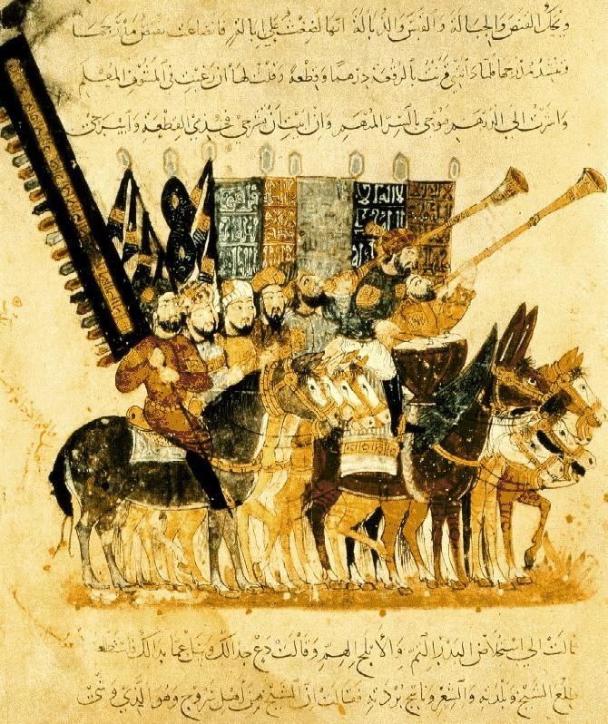

Algo muy peculiar de estas tribus nómadas era que el culto a sus dioses lo rendían en un santuario llamado la Kaaba, ubicado en la ciudad construida en medio del desierto, La Meca. Por muchos años, las tribus árabes acudían a la Kaaba a orar, meditar y rendirle culto a sus distintas deidades. Sin embargo, a finales del siglo VI d. C. esto cambió.

Se registró un hecho fundamental para las tribus árabes: el nacimiento de Mahoma. Tu libro de texto explica lo siguiente:

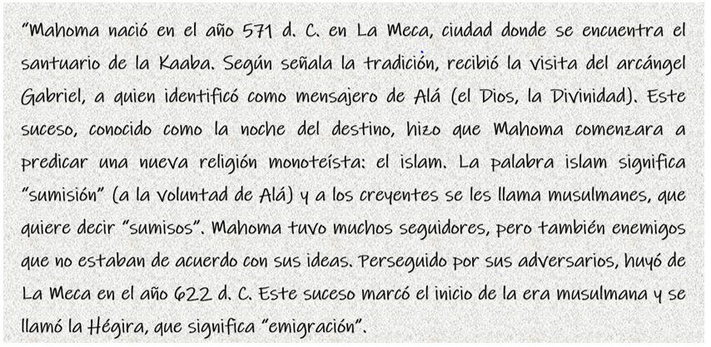

Como se deriva de ese fragmento, a partir de las prédicas de Mahoma, las tribus árabes comenzaron a unificarse bajo una sola religión, el islam.

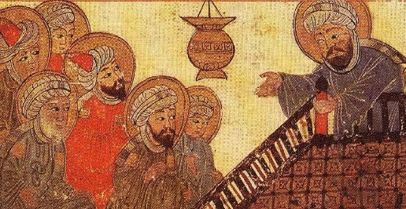

De este modo, dejaron de ser politeístas para convertirse en monoteístas, es decir, creyentes de un solo Dios. Observa cómo se produjo este proceso en el video siguiente:

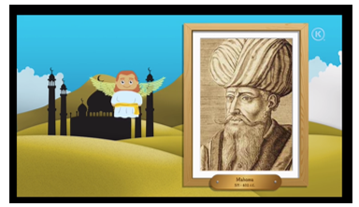

- Video. El islam.
https://www.mdt.mx/KrismarApps/src/video/red_his_6404a.m4v

Que interesante historia, se observa que la expansión del islam, gracias a la predica de Mahoma, no solo transformó a los árabes en monoteístas, sino que con el tiempo dejaron de ser tribus nómadas para convertirse en un gran imperio que abarcó desde Medio Oriente, el norte de África hasta la zona sur de la actual España.

Se trató de un largo proceso de expansión política y religiosa del Imperio islámico que comprendió cerca de cinco siglos y que, desde luego, trajo conflictos bélicos con los reyes feudales de Europa, así como con los emperadores del Imperio bizantino.

Como enseña la historia antigua y medieval, toda expansión trae consigo conflictos y guerras, pero no solo eso, también produce intercambios culturales y enriquecimientos mutuos.

La expansión de los musulmanes por Asia, África y Europa, bajo el liderazgo político de los califas, trajo consigo importantes intercambios comerciales y culturales entre Europa y Asia, sin los cuales no se comprendería la historia posterior de ambos continentes.

Aquí en el libro de Historia se explica que la expansión del islam, sobre todo la ocupación que llevaron a cabo de la península ibérica, entre los años 711 a 1492

“Tuvo notables consecuencias para la cultura occidental, ya que los musulmanes dejaron una herencia importante, como las aportaciones lingüísticas al español, además de que redescubrieron los conocimientos griegos e introdujeron en Europa diversos saberes chinos”

Efectivamente, nombres que nos resultan tan familiares como Omar, Alicia o Andrés son de origen árabe, al igual que palabras que utilizamos todos los días como aceite, alcohol, almohada, jirafa, tarima, elixir, entre muchas otras.

Al conquistar el sur de España, los árabes introdujeron estas palabras al español. Cuando los españoles conquistaron México-Tenochtitlán, nos legaron estos arabismos que hoy en día seguimos hablando.

Recuerda que al estudiar la Edad Media supiste que los musulmanes, gracias a su expansión comercial y militar, también popularizaron juegos como el ajedrez, cuyo origen fue en India.

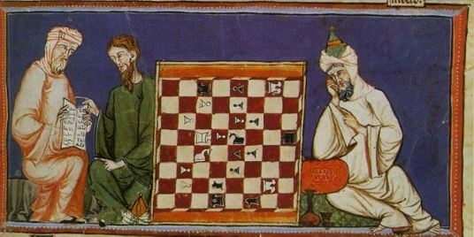

Con la expansión musulmana, en Europa se popularizó el juego del ajedrez, originario de India, pero también inventos tan importantes para el desarrollo de la navegación como fue la brújula, inventada por los chinos y cuyo uso se popularizó en Asia y Europa gracias a los árabes.

Los musulmanes no solo se encargaron de introducir a Europa los inventos de otros pueblos, ellos también realizaron sus propios inventos.

Fueron apasionados de la astronomía, construyeron observatorios en las ciudades más importantes del Imperio islámico, como Bagdad, El Cairo, Córdoba, Toledo, Samarkanda. Al interior de estos observatorios, los árabes inventaron el péndulo y el reloj de arena, pronosticaron las manchas del sol, estudiaron los eclipses, los cometas y otros fenómenos celestes.

Además de la astronomía, los árabes cultivaron asiduamente las matemáticas, muchos principios básicos de aritmética, geometría y álgebra fueron descubiertos por eruditos musulmanes, es más, los números y el método de contar que hoy en día utilizamos fueron inventados por los árabes.

Alejandro Von Humboldt, un importantísimo científico alemán del siglo XVIII, llegó a afirmar que “son los árabes quienes deberían ser considerados como los verdaderos fundadores de la física” y es que, entre otras cosas, fueron eruditos árabes los que escribieron un tratado de óptica que hoy en día es el principio de la óptica moderna.

A esto hay que agregar sus aportes a la arquitectura, las artes plásticas, la literatura y la filosofía. Fue gracias a los árabes que se logró la reintroducción y relectura de los griegos por parte del mundo europeo.

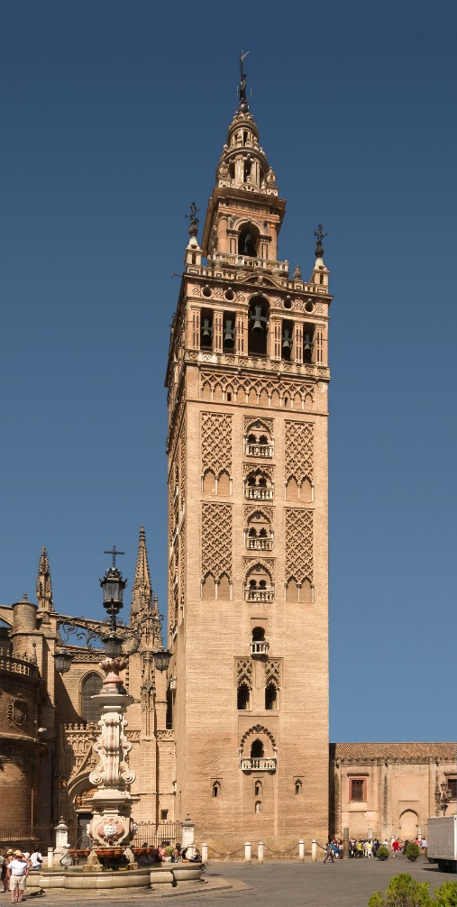

Pero si los musulmanes hicieron tantos aportes a la cultura europea, ¿En qué momento comenzó el conflicto y la guerra entre el mundo islámico y el mundo cristiano-europeo?

La respuesta está en el proceso de expansión. Los musulmanes ocuparon desde el siglo VII Jerusalén, considerada Tierra Santa por los cristianos europeos, por ser ahí el lugar de nacimiento de Jesús. Desde el inicio de su expansión los musulmanes se enfrentaron al Imperio romano de Oriente, Bizancio, conquistando territorios. En el año 711 comenzó la guerra entre cristiano y musulmanes por el territorio de la Península Ibérica. El avance de los árabes en Europa fue detenido por Carlos Martell en el 732 a partir del siglo XI, los reyes europeos se lanzaron a la reconquista de Jerusalén y fue en ese momento que las guerras de las cruzadas comenzaron. El afán tanto de cristianos como de musulmanes por defender sus creencias religiosas frente a las creencias de los otros, así como el afán de ambas civilizaciones por expandirse territorialmente, hizo de la guerra un hecho prolongado.

La religión musulmana existe en todo el mundo, pero principalmente en los países de Medio Oriente.

Para conocer un poco más su religión, y así comprender mejor las diferencias, observa el video siguiente:

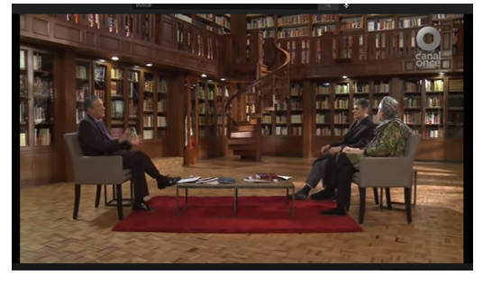

- Video. Sacro y Profano-Las cinco columnas del islam.
https://www.youtube.com/watch?v=8jYSd5IJvUU

El islam ha crecido mucho en el último siglo y tiene bastantes adeptos. En México, también hay personas practicantes del islam y, al igual que con toda la gente, es importante respetar sus creencias.

Aquí hay una lección de la historia sobre la cual puedes escribir una carta de opinión. Puedes emplear como guía las preguntas siguientes:
- ¿Por qué los seres humanos a lo largo de la historia han transformado momentos de un fecundo intercambio cultural en guerra y destrucción?
- ¿En el futuro, de acuerdo con lo que enseña la historia, será posible el encuentro entre culturas distintas sin un afán de conquista y destrucción?
- ¿Será posible concebir y construir una historia humana sin la guerra?

Recuerda que la Historia no es solo una asignatura que sirve para aprender sobre lo que pasó hace mucho tiempo atrás, sino también ayuda a reflexionar sobre lo que se es en el presente y lo que se puede llegar a ser en el futuro.

El reto de hoy:

Escribe tus opiniones, respecto de las preguntas planteadas, en una carta dirigida a tus familiares o amigos. Compártela con alguien cercano, seguramente le parecerán muy interesantes tus opiniones.

Si te es posible, consulta otros libros o materiales para saber más sobre el tema.

¡Buen trabajo!

Gracias por tu esfuerzo.

Para saber más:
Lecturas

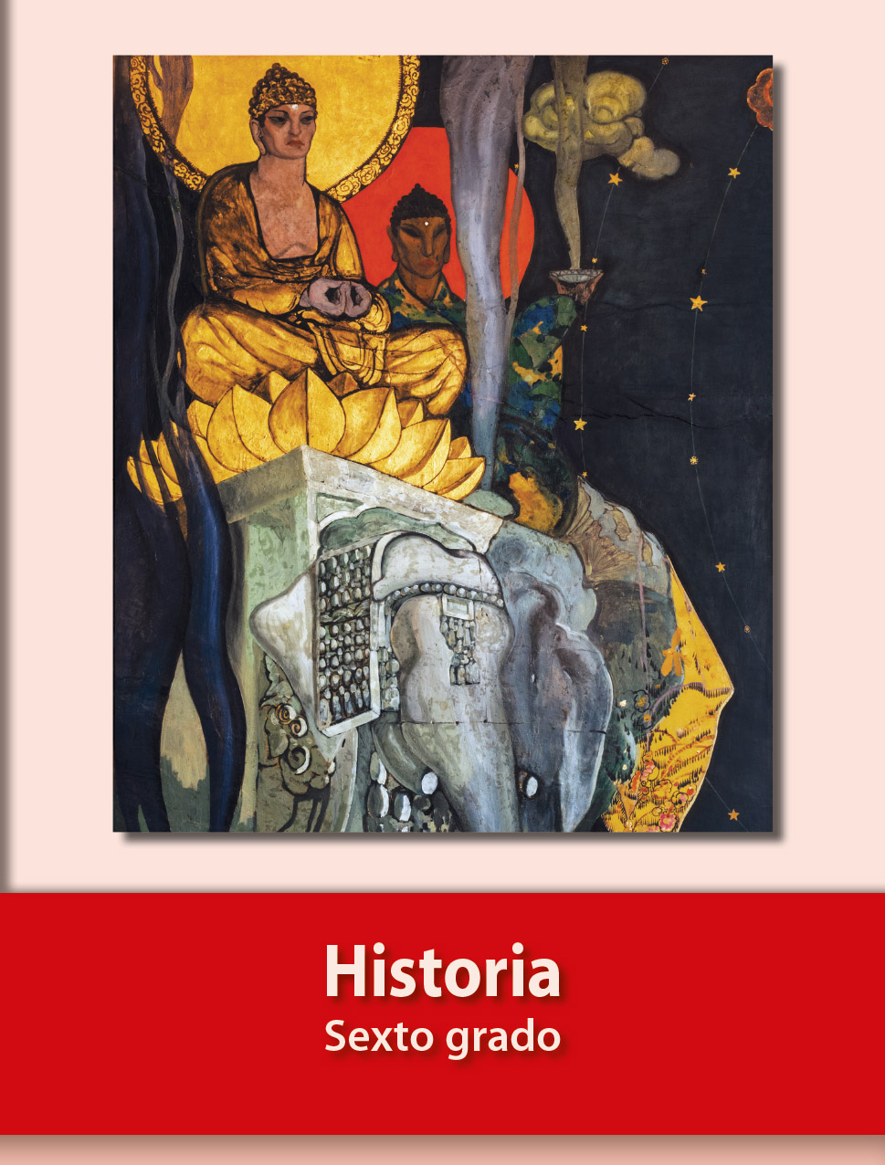
https://libros.conaliteg.gob.mx/20/P6HIA.htm

